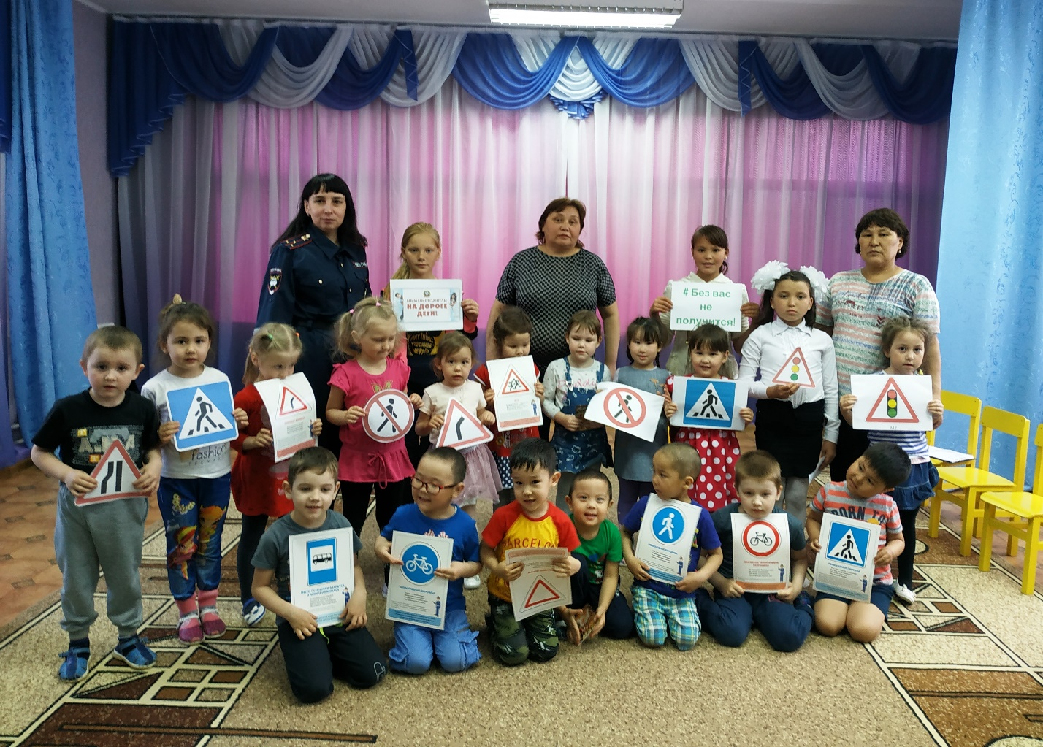
Юные инспекторы из отряда «Дорожный дозор» Центра детского творчества всегда желанные гости в дошкольных образовательных организациях района. Под руководством своего наставника Любови Топоевой помощники Таштыпской Госавтоинспекции пропагандируют среди дошкольников правила безопасного поведения на улицах и дорогах, при помощи игровых занятий и интеллектуальных состязаний обучают азам дорожной грамоты.
В этот раз ЮИДовцы вместе со своим руководителем подготовили и провели для воспитанников детского сада «Рябинушка» КВН по правилам дорожного движения.
Разделившись на две команды – «Светофор» и «Дорожные знаки», маленькие участники дорожного движения приняли участие в конкурсах «Разминка», «Узнай дорожный знак по описанию», «Это я, это я – это все мои друзья», «Грузовики», а капитаны померялись силами в конкурсе «Собери дорожный знак».
Девчонки и мальчишки не только показали свои знания правил дорожного движения и поведения на улице, но и продемонстрировали ловкость, внимательность, смекалку, логическое мышление и умение работать в коллективе.
Руководитель отряда ЮИД «Дорожный дозор» Любовь Топоева, юные инспекторы и сотрудники Таштыпской Госавтоинспекции надеются, что в любую погоду, в разное время суток, во все времена года, знания, полученные дошколятами, обязательно будут использованы ими по назначению.
